SVN操作手册

初建： | [李歆然] |  | 日期： | 2015年3月10日
审核： |  |  | 日期：
批准： |  |  | 日期：

最后修改时间：2015-07-30 07:56
版 本 号：V1.2
文档编号：CS-COM-SYS-03
质控状态：已审核
文档修订历史
版本 | 作者 | 修订内容描述 | 修改日期 | 审核人 | 审核日期
V1.0 | 李歆然 | SVN操作手册 | 2015年3月10日
V1.1 | 李歆然 | SVN截图更新 | 2015年3月16日
V1.2 | 李歆然 | 细节修改 | 2015年3月17日

相关文档
文档编号 | 文档名称 | 文档类型或相关性说明

目录
目录 iii
1 SVN操作手册 1
1.1 SVN基本目录 1
1.2 打开SVN资源库 1
1.3 添加SVN资源库 3
1.4 CheckOut项目 3
1.5 与资源库同步 5
1.6 同步SVN代码 7
1.7 向SVN提交代码 7
1.8 本地代码和SVN代码冲突 8
1.9 SVN-打TAG 10
1.10 SVN-打branches 13
1.11 分支代码合并到主干 14
2 .Beyond Compare 2工具使用 17
附录：文档评审记录 19

SVN操作手册
涉及部门：研发部、测试部、实施部
目的：统一SVN使用规范
范围：SVN日常使用

SVN基本目录
对SVN目录结果和目录用途做定义，SVN目录结构请见图1-1 SVN目录结构图
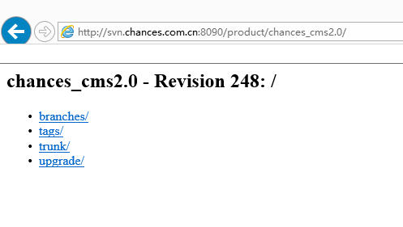
图1-1 SVN目录结构图

product是SVN服务器的目录
chances_cms2.0是SVN的仓库
Chances_cms2.0中有四个目录 branches、tags、trunk、upgrade
Branches: 分支代码存放目录
Tags:tag存放目录（研发送测tag、测试发布升级版本tag）
Trunk:存在项目主干代码
Upgrade:存在部署包/升级包目录

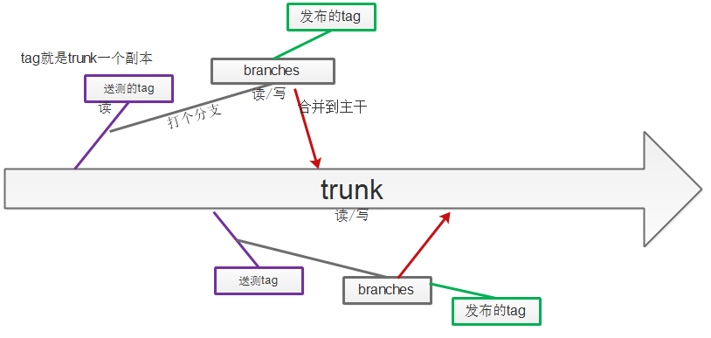

打开SVN资源库
在eclipse中，从show view里调出SVN资源库视图，如下图1-2 Show View
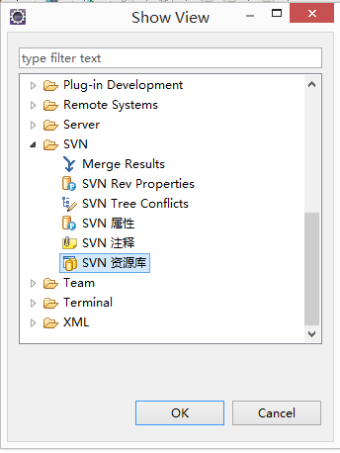
图1-2 Show View

点击 SVN资源库-进入到SVN资源库页面，如下图1-3 SVN资源库

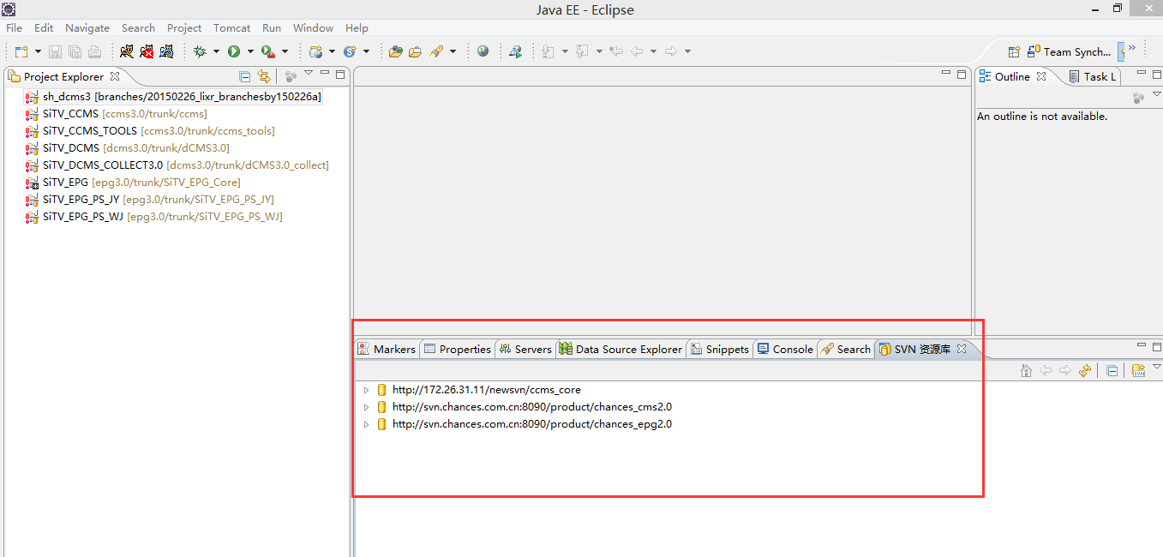
图1-3 SVN资源库

添加SVN资源库
前提：SVN资源库已打开，如何打开SVN资源库，请参考 打开SVN资源库
1）在SVN资源库页面，右键-新建-资源库，进入到资源库新建页面，见图1-4添加资源库
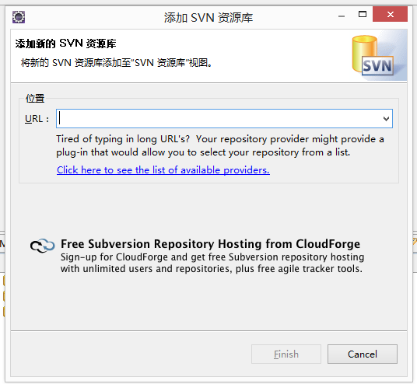
图1-4添加资源库

- 在URL中输入SVN地址，点击Finish
- 弹出框，输入SVN用户名和密码，确定即可
- 新增的SVN资源库会显示出来

CheckOut项目
前提：SVN资源库已添加。SVN资源库如何添加，请参考添加SVN资源库
1）打开具体资源库的目录，如下图1-5 SVN项目列表
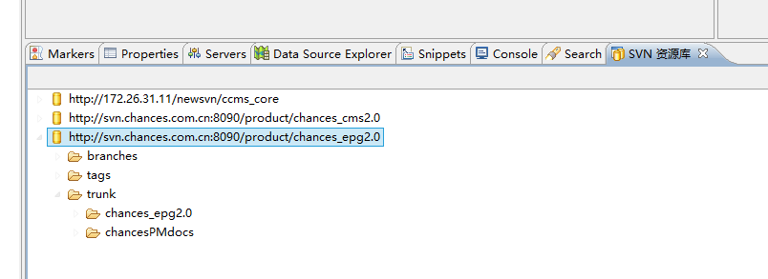
图1-5 SVN项目列表
- CheckOut项目-chances_epg2.0
在项目名chances_epg2.0上右键-检出为，见图1-6 SVN检出

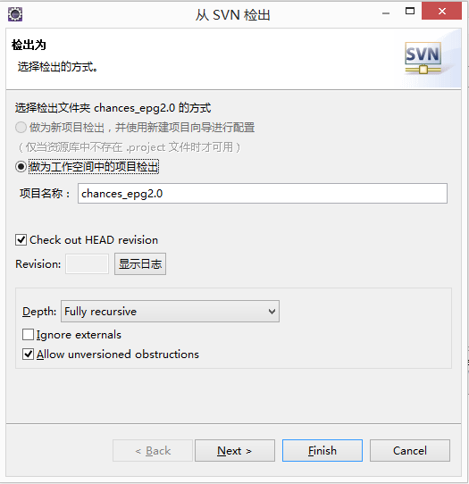
图1-6 SVN检出

- 在检出视图中，输入项目名称，点击Next
下一个视图中，输入检出项目存放路径，点击Finish
- 项目进入检出中，见图1-7 SVN检出中
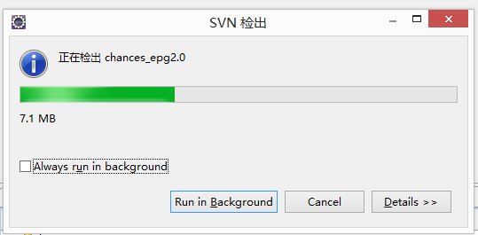
图1-7 SVN检出中
- 检出成功的项目在Project Explorer视图中，如下图1-8 Project Explorer
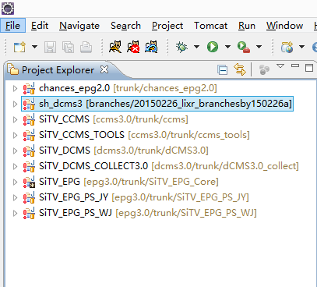
图1-8 Project Explorer

与资源库同步
- 进入到Project Explorer视图
- 在项目名上右键-Team-与资源库同步
- 项目本地代码和SVN代码同步完成，见图1-9 与资源库同步

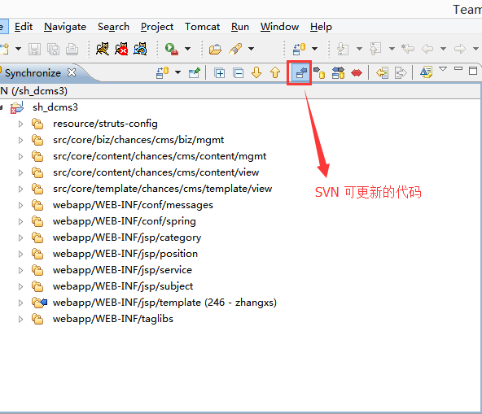
图1-9 与资源库同步
- 查看SVN有哪些可更新的代码，见图1-9，图1-9无红色冲突图标，表示没有代码冲突
5）查看本地有哪些代码可提交到SVN，见图1-10 本地可提交代码，当前本地无代码可提交
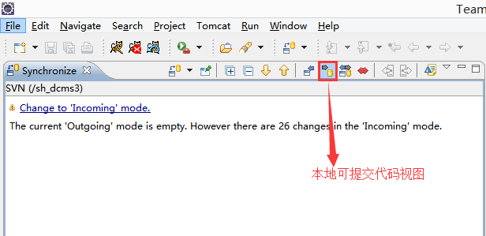
图1-10 本地可提交代码
6）查看本地代码和SVN代码是否有冲突，见图1-10 本地代码和SVN代码冲突视图

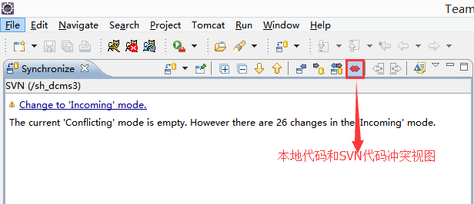
图1-10 本地代码和SVN代码冲突视图

同步SVN代码
前提：已进行 与资源库同步操作
- 进入到SVN可更新代码视图，见图1-9 与资源库同步
- 无冲突代码时，直接在项目名称上，右键-更新，就能将SVN代码同步下来

向SVN提交代码
前提：已进行 与资源库同步操作
- 进入到本地可向SVN提交代码视图，见图1-10 本地可提交代码
- 无冲突代码时，直接在项目名称上，右键-提交，到SVN提交页面，见图1-11 SVN提交
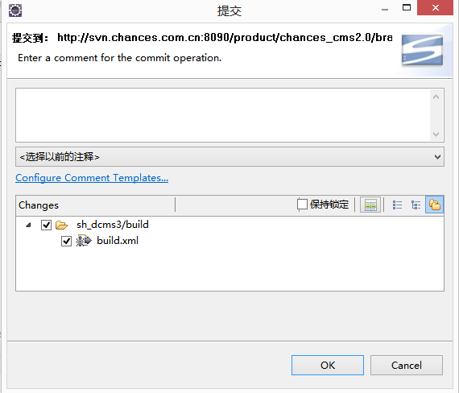
图1-11 SVN提交
- 对提交的代码写个注释，标记提交了哪些代码，点击“OK”，完成向SVN提交代码

本地代码和SVN代码冲突
前提：已进行 与资源库同步操作
- 进入到本地代码和SVN代码有冲突的视图，见图1-12 代码冲突
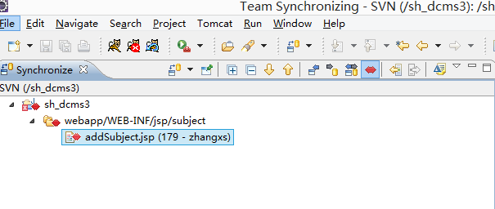
图1-12 代码冲突
- 遇到代码冲突时，请双击文件名，进入到本地代码和SVN代码比较视图，见图1-13 代码比较视图
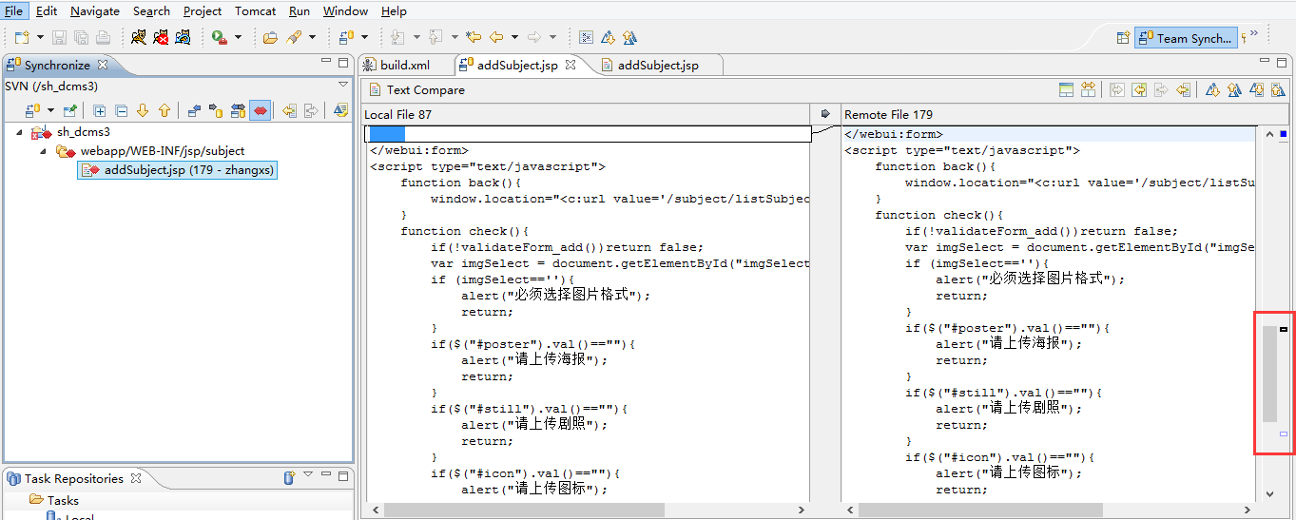
图1-13 代码比较视图
代码冲突为对同一个文件，有两个人做了不同的修改。
情况一：研发A对文件addSubject.jsp方法1，
研发B对文件addSubject.jsp增加方法2
情况二：研发A对文件addSubject.jsp增加方法1，
研发B对文件addSubject.jsp增加方法1、2
情况三：研发A对文件addSubject.jsp增加方法1、2
研发B对文件addSubject.jsp增加方法2

假设当前你是研发A，
情况一：研发A需要将研发B对文件addSubject.jsp增加方法2 复制到本地版本的addSubject.jsp中（见图1-14复制代码），然后做 标记为合并，合并完成后，再做 提交
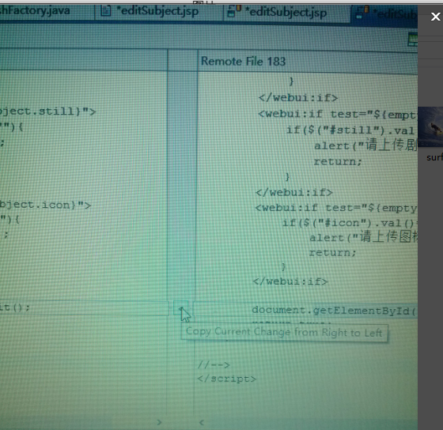
图1-14复制代码

情况二：研发A 在 SVN待更新代码 视图中 做 覆盖/更新（表示用SVN的代码覆盖本地版本）
情况三：研发A 在 SVN可提交代码 视图中 做 覆盖/更新（表示用本地代码覆盖SVN代码）

SVN-打TAG
- 进入到Project Explorer视图
- 在项目名上右键-Team--分支/标记，进入分支/标记页面，见图1-15 分支/标记
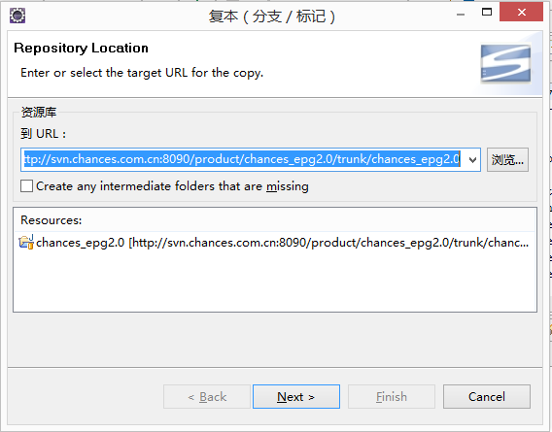
图1-15 分支/标记
- 点击到URL 后面的 浏览按钮，到资源库浏览器页面，见图1-16
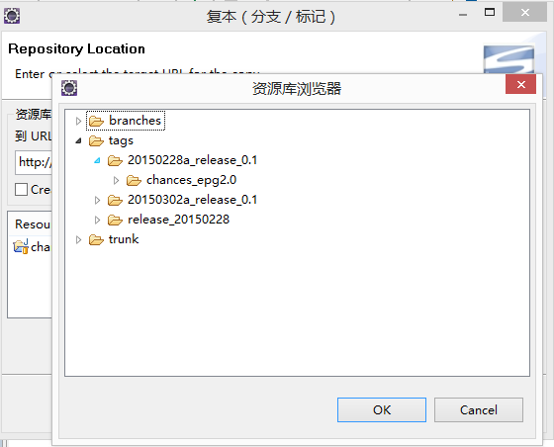
图1-16 资源库浏览器
- 选择tags，回到分支/标记页面，输入tags名称/项目名称，点击Next，进入到Copy Version图，见图1-17
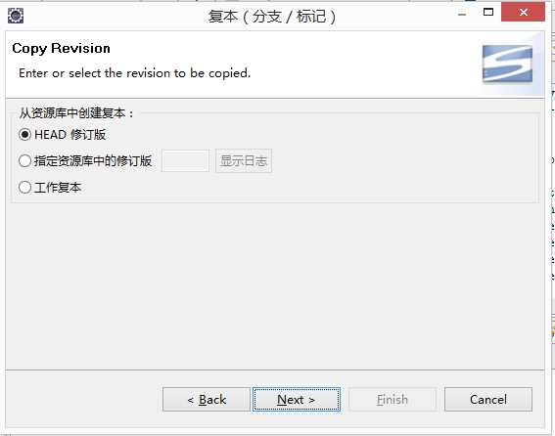
图1-17 Copy Version
- 选择 HEAD修订版，点击Next，进入到分支/标记 注释图，见图1-18
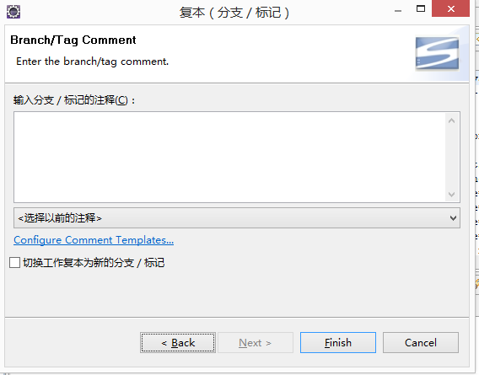
图1-18 分支/标记 注释图
- 输入tag的信息（比如：为什么打tag），点击 Finish ，完成打tag

SVN-打branches
前提：已打开SVN资源库
1）在SVN资源库中，进入到具体仓库的tags ，如下图1-19

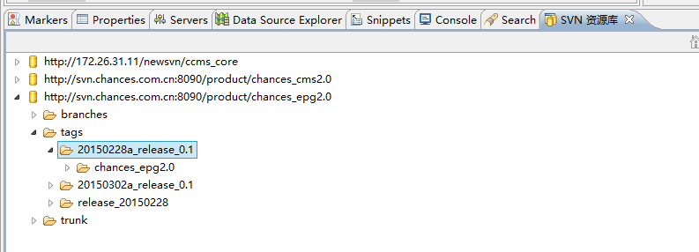
图1-19 SVN资源库-tags
- 对某个tag建分支，选择tag-右键-分支/标记，进入到分支/标记页面
- 点击到URL 后面的浏览按钮，选择资源库浏览器中的 具体仓库的branches，点击OK。见图1-20 SVN资源库浏览器-branches
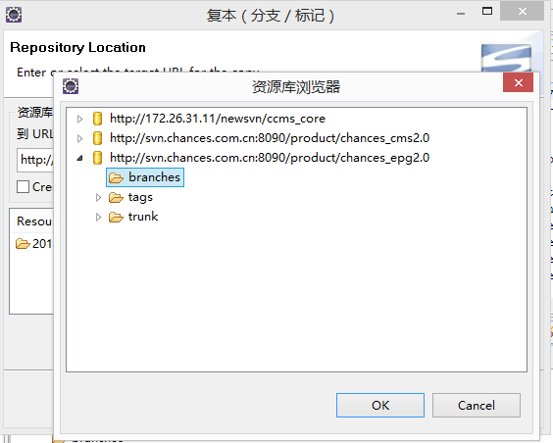
图1-20 SVN资源库浏览器-branches
- 回到分支/标记页面，输入branches/项目名称，点击Next
- 进入到Copy Version图，选择HEAD修订版，点击Next
- 进入到分支/标记 注释图，输入打branches的信息（比如：为什么打branches），点击Finish，完成打分支。

分支代码合并到主干
- 要想将分支合并到主干，首先需要切换到主干。
- 在项目上面点右键，选择Team -- 切换，URL地址为主干的访问路径。见图1-21
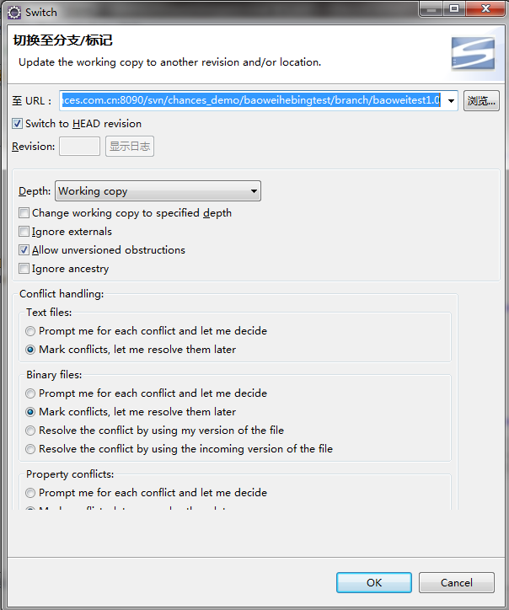
图1-21 切换分支/标记
3）在项目上面点右键，选择Team - 合并，选中“merge two different trees”。见图1-22 Merge
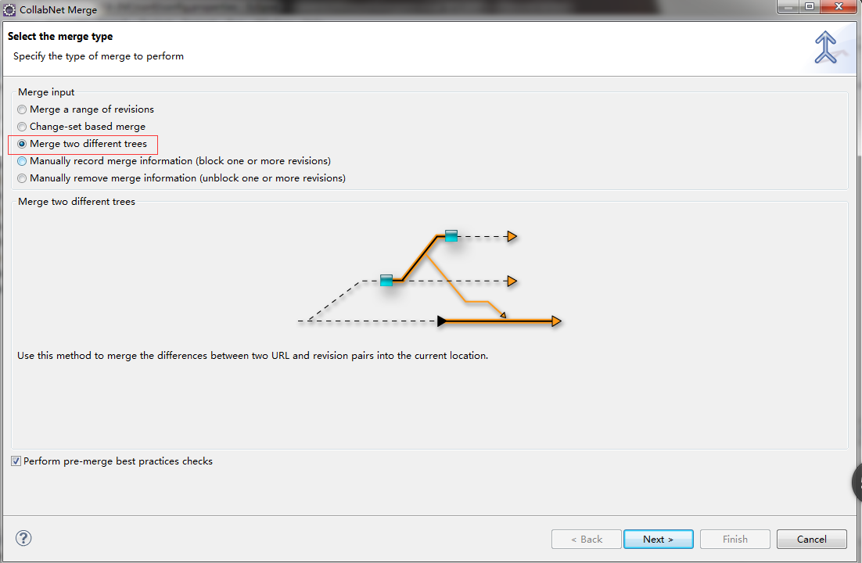
图1-22 Merge
在接下来的界面中选择如下：
- From的路径填写主干的访问路径。在下面的版本选择中可以选择HEAD Revision（主干的最新版本），或者指定其他版本。
To的路径为分支的访问路径。可以在版本选择中选择HEAD Revision（分支的最新版本），或者指定其他版本。见图图1-23 Merge-2
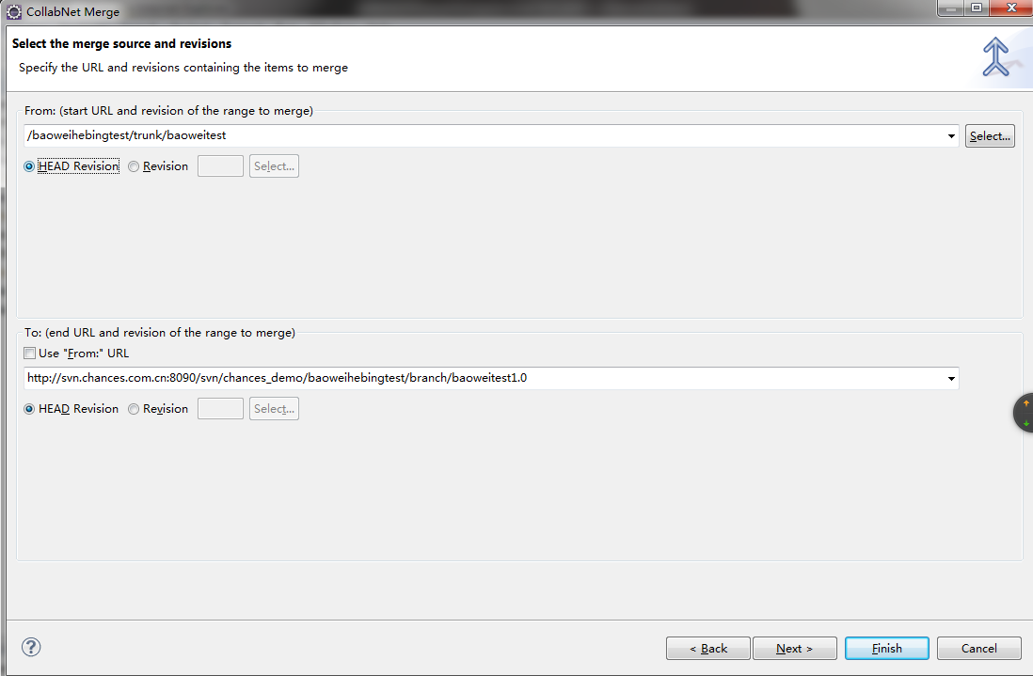
图1-23 Merge-2

6）点击Finish后会进行合并操作。

7）分支代码合并到主干-代码冲突

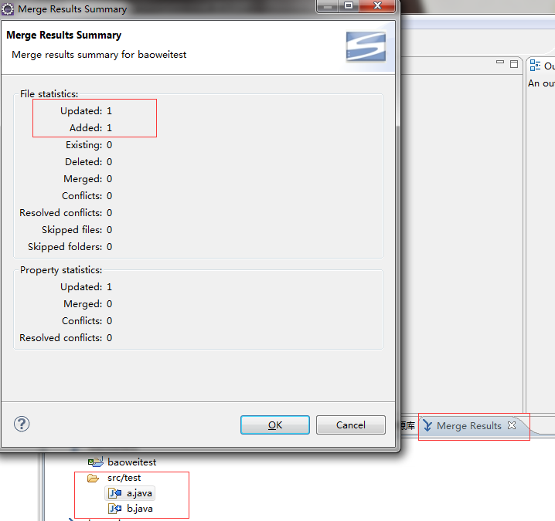
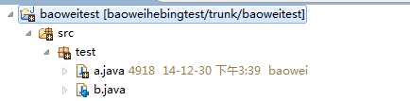
- 合并完成后会将分支和主干的文件进行合并。
如果在分支和主干中同时修改了一个文件，这时可能会出现冲突，可在在Merge Result中，右击鼠标，选择compare with 资源库中的最新内容，查看冲突和被删除的文件的差异，需要手动更新这些文件来解决冲突。
当所有的冲突解决后，需要将修改提交到主干中，这样分支合并就完成了。
分支可以继续保留在SVN中，如果不需要也可以删除

.Beyond Compare 2工具使用
1） 打开软件，出现下图弹框选择要比较的文件夹/文件
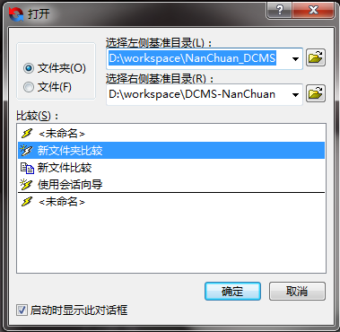
2）点击确认后，点击会话比较标准
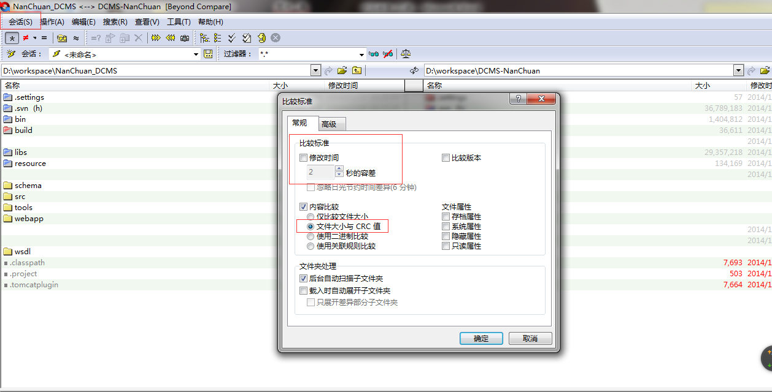
取消修改时间选项、修改内容比较为“文件大小和CRC值”
3）比较结果如下：
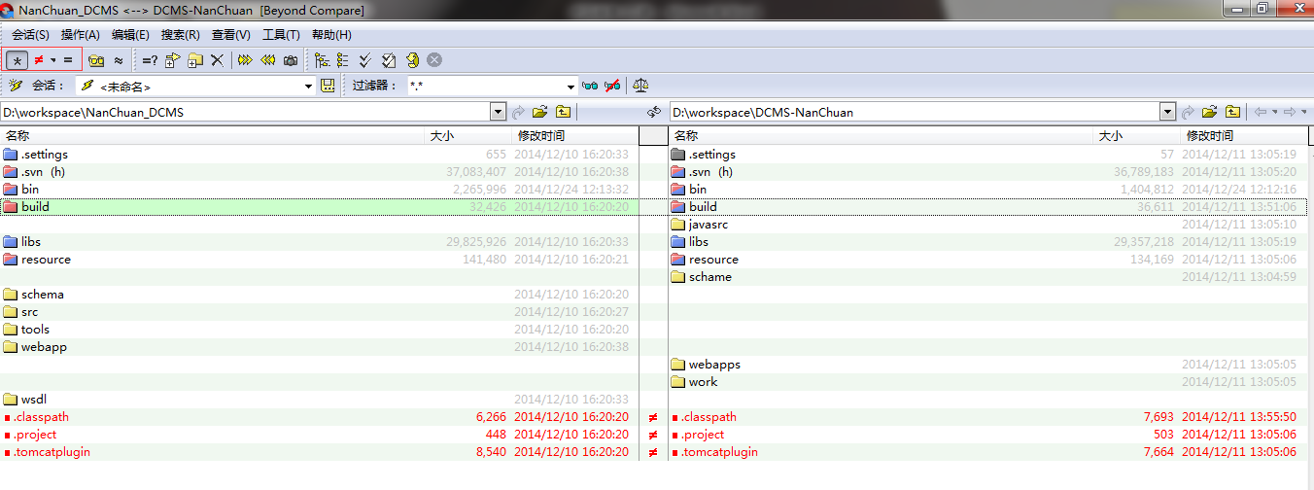
红色标识即有不匹配地方
也可以点击左上角的“* ≠ =”标记筛选比较结果
*显示全部比较结果
≠只显示差异部分
=只显示匹配部分

- 双击红色标识的差异文件，可以查看文件的差异信息
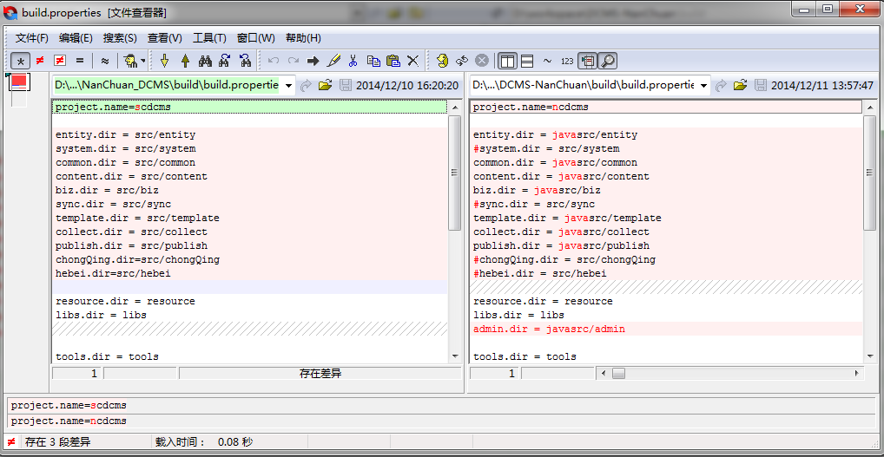
- 右击差异文件，可以将文件复制到对比方，使双方文件同步

附录：文档评审记录
评 审 纪 要
评审方式 | (1:多人会议评审； 2: 单人线下评审)
评审/主持人 |  | 会议记录
参会人员
日期及时间 |  | 地 点
会 议 内 容 及 评 审 意 见

